Монгол Улсын Их Хурлын Хууль зүйн байнгын хорооны 2021 оны 06 дугаар тогтоолын хоёрдугаар хавсралт

НЭР ДЭВШИХ ТУХАЙ ХҮСЭЛТ

Товч удирдамж: Шүүхийн ерөнхий зөвлөлийн эсхүл Шүүхийн сахилгын хорооны шүүгч бус гишүүнд нэр дэвших тухай хүсэлт гаргахдаа энэхүү загварт асуусан асуулт, шаардсан мэдээлэл бүрийн дор /ард/ хариултаа үнэн зөв, бүрэн дүүрэн бичнэ. Компьютерын програм ашиглаж бичсэн хүсэлтийг цаасаар хэвлэж гарын үсэг зурах бөгөөд уг эх хувь, түүний хавсралтыг Хууль зүйн байнгын хороонд хүргүүлнэ. Мөн, нэр дэвших тухай хүсэлтийг Word-ын файлаар цахим шуудан /сонгон шалгаруулах тухай зард заасан хаяг/-аар тус байнгын хороонд явуулна.

НЭГ. ХҮСЭЛТ ГАРГАГЧИЙН ТОВЧ ТАНИЛЦУУЛГА:

1.1 | Эцэг/эхийн нэр: Цогоо  Ургийн овог: Боржигон  Нэр: Цэцэгдэлгэрэх  Хүйс: эмэгтэй
1.2 | Нэр дэвших тухай хүсэлт гаргаж буй албан тушаал  Шүүхийн сахилгын хорооны шүүгч бус гишүүнд
1.3 | Иргэний харьяалал Монгол Улсын иргэн мөн үү? Тийм
1.4 | Насны дээд хязгаар Төрийн алба хаах насны дээд хязгаарт хүрсэн үү? Үгүй
1.5 | Улс төрийн болон намын удирдах албан тушаал Үгүй
1.6 | Шүүгчийн албан тушаал Үгүй
1.7 | Шүүхийн ерөнхий зөвлөлийн гишүүн Үгүй
1.8 | Шүүхийн сахилгын хорооны гишүүн Үгүй
1.9 | Шүүхийн захиргааны байгууллагын ажилтан  Тийм  - 2006-2007 онд Улсын дээд шүүхийн Тамгын хэлтэст Бичиг хэрэг, өргөдөл гомдол хариуцсан ахлах зааварлагч  - 2001-2006 онд Хан-Уул дүүргийн шүүхэд шүүх хуралдааны нарийн бичиг дарга, бичээч
1.10 | Хуульч  Тийм  Монголын Хуульчдын холбооны гишүүнээр элсэж хуульчийн мэргэжлийн үйл ажиллагааг эрхлэх тусгай зөвшөөрлийг 2014 оны 7 дугаар сарын 7-ны өдөр авсан. Авлигатай тэмцэх газарт ажиллаж байхдаа байгууллагын албан хаагчдын хамт 2018 онд Хуульчийн эрх зүйн байдлын тухай хуульд заасны дагуу хүсэлт гаргаж түр түдгэлзүүлсэн. Мөн хуульд заасны дагуу жил бүр 2-оос доошгүй багц сургалтад буюу Монголын хуульчдын холбоо АТГ-аас зохион байгуулж байгаа АТГ-ын хуульчдын үргэлжилсэн сургалтад тогтмол хамрагдаж байна.
1.11 | Өмгөөлөгч Үгүй
1.12 | Прокурор Үгүй
1.13 | Эрүүгийн хариуцлага Үгүй
1.14 | Сахилгын шийтгэл Үгүй

ХОЁР. ХИЙХ АЖИЛ, НЭР ДЭВШСЭН ҮНДЭСЛЭЛЭЭ БИЧСЭН ТАЙЛБАР

2.1 | Шүүхийн ерөнхий зөвлөлийн эсхүл Шүүхийн сахилгын хорооны гишүүний хувьд хийх ажил, уг албан тушаалд нэр дэвшсэн үндэслэлээ тайлбарлаж тодорхой, ойлгомжтой бичнэ /энэ хоёр албан тушаалын аль нэг орон тоог нь сонгож, тайлбарыг 500-1000 үгэнд багтаана/
Ц.Цэцэгдэлгэрэх би дээд боловсролтой, эрх зүйч мэргэжилтэй, хууль зүйн магистр, төрийн захиргааны менежментээр мэргэшсэн. Ажил хөдөлмөрийн гараагаа 2001 оноос эхэлж, улмаар 2006 он хүртэл Хан-Уул дүүргийн шүүхэд шүүх хуралдааны нарийн бичгийн дарга, 2006-2007 онд Улсын Дээд шүүхэд өргөдөл, гомдол хариуцсан ахлах зааварлагч, 2007 оноос одоог хүртэл Авлигатай тэмцэх газрын Хяналт шалгалт, дүн шинжилгээний хэлтэст ажилтан, ахлах ажилтан, албаны даргаар ажиллаж албан тушаалтны хөрөнгө, орлогын мэдүүлгийн бүрдүүлэлт болон хяналт шалгалтын чиглэлээр дагнан ажиллаж байна.
Төрийн албанд тасралтгүй нийт 19 жил, тэр дундаа төрийн тусгай хууль сахиулах байгууллагад мерит зарчмаар ажилласан. Үүнээс 14 дэх жилдээ нийгэмд шударга ёсыг бэхжүүлэх нэн хариуцлагатай бөгөөд хүндтэй үйлсэд бодитой хувь нэмрээ оруулахаас гадна нийтийн албан тушаалтны авлига, ашиг сонирхлын зөрчил, хуульд заасан хориглолт, хязгаарлалтыг зөрчиж буй үйлдлийг илрүүлэх, таслан зогсоох чиглэлээр хяналт шалгалтын үйл ажиллагааг гардан гүйцэтгэж байгаа.
Монгол Улсын иргэн шударга шүүхээр шүүлгэх эрхтэй хэмээн Үндсэн хуульд заасан. Шударга шүүхийн амин чухал үндэс нь шүүгчийн ёс зүй, сахилга хариуцлага мөн гэдэгт миний бие хуульчийн хувьд гүн итгэл үнэмшилтэй явдаг. Түүнчлэн иргэд, олон нийтийн зүгээс шүүхэд итгэх итгэл улам бүр бөхсөөр байгаад сэтгэл эмзэглэж явдаг. Шударга шүүхийг бүрэлдүүлэхийн төлөө зорьж Улсын Их Хурлаас Монгол Улсын Үндсэн хуулийн 49 дүгээр зүйлд 6 дахь хэсэг нэмснээр Шүүхийн сахилгын хороо хэмээх байгууллагыг анх удаа Үндсэн хуульд хуульчилсан билээ. Энэ нь шүүгчийн сахилга хариуцлагын асуудлыг шүүхээс гадуур хараат бус байгууллага шийдвэрлэх үзэл баримтлалын бодит илэрхийлэл, дэвшилтэт алхам болсон гэж үзэж байна.

Шүүгчийн сахилга хариуцлагыг шүүгчийн бие даасан байдал болон шүүгчийн хараат бус байдлын эсрэг талд нэн хянуур хандан авч үзэх шаардлагатай. Шүүгчид сахилгын хариуцлага хүлээлгэх нь ихээхэн эмзэг асуудал. Шүүгчид хариуцлага хүлээлгэх бүрэн эрхтэй бөгөөд энэхүү бүрэн эрхийг дан гагцаар хэрэгжүүлэх чиг үүрэгтэй Шүүхийн сахилгын хороонд Ц.Цэцэгдэлгэрэх миний бие нэрээ дэвшүүлж байгаагийн гол үндэслэл шалтгаан нь төрийн тусгай байгууллагад хяналт шалгалтыг тасралтгүй 14 жил явуулсан туршлага, ардчилсан нийгэмд иргэдийн итгэлийг бүрэн хүлээсэн шударга шүүхийн тогтолцоог бүрдүүлэх эрхэм зорилго, шүүхийн байгууллага болон шүүгчийн нэр хүндийг сэргээх, хамгаалахын төлөөх хуульчийн амбиц (хүсэл эрмэлзэл) юм.
Шүүхийн сахилгын хороо нь иргэн, албан тушаалтан, аж ахуйн нэгж, байгууллагаас шүүгчийн үйл ажиллагаатай холбогдуулан гаргасан гомдол, хүсэлтийг хүлээн авч шалгах, сахилгын хэрэг үүсгэх, үүсгэхээс татгалзах, хариуцлага хүлээлгэх эсэхийг шийдвэрлэх эрх бүхий байгууллага. Миний бие Авлигатай тэмцэх газрын Хяналт шалгалт, дүн шинжилгээний хэлтэст ажилтан, ахлах ажилтан, албаны даргаар ажиллах хугацаандаа иргэд, аж ахуйн нэгж, байгууллагаас ирүүлсэн гомдол, мэдээллийг холбогдох хууль тогтоомжид заасан үндэслэл, журмын дагуу шуурхай, бодитоор хянан шийдвэрлэх ажиллагааг гардан гүйцэтгэж буюу бусад ажилтнуудыг удирдан зохион байгуулж ажилладаг. Тиймээс би хяналт шалгалтын ажиллагааг үндэслэл, журмын дагуу явуулах хангалттай түвшний мэдлэг, туршлагатай бөгөөд төрийн тусгай албанд чин шударгаар ажиллаж ирсний баталгаа бүхий цэвэр замналтай. Миний бие шүүгчийн хараат бус байдлыг алдагдуулахгүйгээр сахилга хариуцлагыг тооцон шийдвэрлэх, улмаар шударга шүүхийг бэхжүүлэхийн төлөө хуульчийн мэдлэг, чадвараа улам бүр дайчлан ажиллах болно.

ГУРАВ. МЭРГЭЖЛИЙН ҮЙЛ АЖИЛЛАГААНЫ ТАНИЛЦУУЛГА

Д/д | Шалгуур үзүүлэлт
3.1 | Боловсрол
- Удирдлагын академид 2017-2018 оны хооронд суралцаж, Төрийн захиргааны менежментээр мэргэших сургалтыг дүүргэсэн, 2018 оны 4 дүгээр сарын 13-ны өдрийн №1676 дугаарын дипломтой,
- “Их Засаг” Их сургуульд 2003-2005 онд суралцаж Хууль зүйн магистрын зэргийг хамгаалсан. 2005 оны 4 дүгээр сарын 1-ний өдрийн №Е20050579 дугаарын дипломтой.
- “Их Засаг” Их сургуульд 1996-2000 онд суралцаж Эрх зүйн бакалаврын зэргийг хамгаалсан. 2000 оны 5 дугаар сарын 27-ны өдрийн № D2000/0913 дугаарын дипломтой.

3.2 | Эрх зүйч мэргэжлээр ажилласан байдал
- 2020 оны 9 дүгээр сарын 14-ний өдрөөс одоог хүртэл Авлигатай тэмцэх газрын Хяналт шалгалт, дүн шинжилгээний хэлтсийн ахлах ажилтан, ахлах комиссараар ажиллаж байна.
Авлигын эсрэг хуулийн үйлчлэлд хамаарах нийт албан тушаалтнуудын ашиг сонирхлын зөрчилтэй холбоотой өргөдөл, гомдол мэдээллийг хуулийн хугацаанд хянан шалгах, шалгалтаар илэрсэн зөрчилд хариуцлага тооцуулах, зөрчлийг давтан гаргахгүй байх чиглэлд зөвлөмж, чиглэл хүргүүлэх, хуулийн хэрэгжилтийг ханган ажиллах.

- 2016 оны 3 дугаар сараас 2020 оны 9 дүгээр сарын 14-ний өдрийг хүртэл Авлигатай тэмцэх газрын Хяналт шалгалт, дүн шинжилгээний хэлтсийн Мэдүүлгийн бүрдүүлэлт, дүн шинжилгээний албаны дарга, ахлах комиссараар ажилласан.
Улсын хэмжээнд мэдүүлэг гаргагчдын хөрөнгө, орлогын мэдүүлгийг хуулийн хугацаанд бүртгэж, хүлээн авах, олон нийтэд мэдээлэх, авлига, ашиг сонирхлын зөрчлийг илрүүлэх, зөрчлийг бууруулах, таслан зогсоох чиглэлээр төрийн болон нутгийн захиргааны байгууллагуудад зөвлөмж, чиглэл өгөх, биелэлт үр дүнг тооцох, мэдээлэл арга зүйгээр хангаж, сургалт сурталчилгаа явуулах.

- 2012 оны 10 дугаар сараас 2016 оны 3 дугаар сар хүртэл Авлигатай тэмцэх газрын Хяналт шалгалт, дүн шинжилгээний хэлтсийн Хяналт шалгалтын албаны ахлах ажилтан, ахлах комиссараар ажиллаж байсан.
Албан тушаалтны хувийн ашиг сонирхлын болон хөрөнгө орлогын мэдүүлгийг хянан шалгах, хууль бус орлого нуугдмал хөрөнгийг илрүүлэх, нийтийн албан тушаалтанд тавигдах хориглолт хязгаарлалт, ашиг сонирхлын зөрчлийг хянан шалгах, ашиг сонирхлын зөрчилтэй томилгоонд хяналт тавьж, хууль бус шийдвэрийг хүчингүй болгох чиглэлд дагнан ажиллах.

- 2007 оны 4 дүгээр сараас 2012 оны 10 дугаар сар хүртэл Авлигатай тэмцэх газрын Хяналт шалгалт, дүн шинжилгээний хэлтсийн ажилтан, комиссараар ажиллаж байсан.
Авлигатай тэмцэх газрын Мөрдөн шалгах хэлтсийн даргаар ажиллаж байсан

2006 оны 6 дугаар сараас 2007 оны 4 дүгээр сар хүртэл Улсын Дээд шүүхэд Бичиг хэрэг, өргөдөл гомдол хариуцсан ахлах Зааварлагчаар ажиллаж байсан.
Улсын Дээд шүүхэд ирсэн, явсан бичгийн бүртгэл хяналтын үйл ажиллагааг хэрэгжүүлэх, судалгаа тайлан мэдээг холбогдох хугацаанд гаргах, бичгийн хэргийн хугацаанд хяналт тавих, удирдлагыг мэдээллээр ханган ажиллах.

- 2001 оны 10 дугаар сараас 2006 оны 6 дугаар сар хүртэл Хан-Уул дүүрийн шүүхэд нарийн бичгийн дарга, бичээчээр ажиллаж байсан.
Шүүхийн хуралдааны бэлтгэл ажлыг хангах, хэргийн оролцогч нарт хуульд заасан хуралдааны зар бусад мэдээллийг хүргэх, хуралдааны тэмдэглэлийг хөтлөх, хэргийн материалыг эмхлэн цэгцлэх шүүхийн шийдвэр, захирамжийн төслийг цахимд хөрвүүлэх.

3.3 | Эрх зүйчээс бусад мэргэжлээр эрхэлсэн ажил
 | Эрх зүйчээс бусад мэргэжлээр ажиллаагүй.
3.4 | Хууль зүйн өндөр мэргэшил
1. АЛБАН ТУШААЛТНЫ ХУУЛЬ БУС ОРЛОГО, НУУГДМАЛ ЭД ХӨРӨНГИЙГ ИЛРҮҮЛЭХ ХЯНАЛТ ШАЛГАЛТЫН АЖИЛ ЗОХИОН БАЙГУУЛАВ

Өөрийн санаачилгаар 2020 оны 4 дүгээр сард Авлигын эсрэг хуулийн үйлчлэлд хамаарах этгээдийн хөрөнгө, орлогын мэдүүлгийн “Орлого” хэсэгт харьцуулсан судалгаа, дүн шинжилгээ хийсэн бөгөөд уг судалгаагаар хөрөнгө, орлого нь хэт өссөн болон давтамжтайгаар өсч байгаа албан тушаалтнуудын орлогын байдалд харьцуулалт хийсэн. Улмаар өөрийн болон гэр бүлийн гишүүдийн үүсгэн байгуулж хувь эзэмшиж байгаа хуулийн этгээдийн үйл ажиллагааны орлого, компанийн ногдол ашиг, хөрөнгө борлуулсны орлого нь үнэн бодит эсэх, хувь эзэмшдэг хуулийн этгээд, аж ахуйн нэгжүүд нь үйл ажиллагаа явуулж орлого олж, ногдол ашиг авсан эсэх, татварын байгууллагад тайлан, мэдээг үнэн зөв мэдүүлсэн эсэх, татвараас зайлсхийсэн үндэслэл байгаа эсэхийг нягтлан шалгуулахаар саналыг Татварын ерөнхий газарт хүргүүлэн хяналт шалгалтын үйл ажиллагааг удирдан хэрэгжүүлэв.
Дээрх шалгалтаар нийт 39 тэрбум 611 сая 553 мянга 323 төгрөгийн санхүүгийн зөрчил илэрч 983 сая 288 мянга 102 төгрөгийн нөхөн ногдуулалтын акт тавигдсан. 2020 оны 8 дугаар сарын 25-ны өдрийн байдлаар нийт 290 сая 956 мянга 525 төгрөгийн актаар тогтоосон төлбөрийг төлж, улсын орлогод оруулсан байна.
Энэхүү хяналт шалгалтын үйл ажиллагааг зохион байгуулснаар мэдүүлэг гаргагч албан тушаалтнуудын хууль бус, нуугдмал орлогыг илрүүлэх, татвараас зайлсхийсэн зөрчилд хариуцлага тооцуулах, авлига, ашиг сонирхлын зөрчлийг илрүүлэх, үндэслэлгүйгээр хөрөнгөжих явдлыг хумихад бодит үр дүнгээ өгсөн.
290,9
САЯ ТӨГРӨГИЙН
ТӨЛБӨР НОГДУУЛЖ, УЛСЫН ТӨСӨВТ
ТӨВЛӨРҮҮЛЭВ
39,6
ТЭРБУМ
ТӨГРӨГИЙН
САНХҮҮГИЙН
ЗӨРЧИЛ ИЛРҮҮЛСЭН

Хавсралт 1: ТЕГ-т хүргүүлсэн албан бичиг, Илтгэх хуудас, Татварын улсын байцаагчийн хяналт шалгалтын танилцуулга, нөхөн ногдуулалтын акт, хэвлэлийн мэдээ, бусад материал, 14 хуудас

2. СОНГУУЛЬД НЭР ДЭВШИГЧДИЙН ХӨРӨНГӨ, ОРЛОГЫН МЭДҮҮЛГИЙГ ЦАХИМААР БҮРТГЭХ, ОЛОН НИЙТЭД МЭДЭЭЛЭХ АЖИЛ ЗОХИОН БАЙГУУЛАВ

Улсын Их Хурлын сонгуульд нэр дэвшигчдийн хөрөнгө, орлогын мэдүүлгийг цахимаар бүртгэх, хүлээн авах, мэдүүлгийн хураангуйг олон нийтэд нээлттэй байршуулах үйл ажиллагааг 2020 оны 3-6 дугаар сард Сонгуулийн ерөнхий хороотой хамтран улсын хэмжээнд зохион байгуулж, хуулийн хэрэгжилтийг ханган ажилласан.

Шаардлагатай мэдээлэл арга зүйгээр хангах, цахим системд бүртгүүлэх, анхаарах асуудал, нэр дэвшигчдийн мэдүүлгийн хураангуйг олон нийтэд нээлттэй байршуулах чиглэлээр бүртгэл лавлагааны маягт бий болгосноор 2020 оны Улсын Их Хурлын сонгуульд нэр дэвшигч 698 хүний ХОМ-ийг анх удаа ямар нэгэн доголдолгүй, техникийн сааталгүй цахимаар бүрэн бүртгэж, Авлигатай тэмцэх газрын http://www.xacxom.iaac.mn цахим мэдээллийн сүлжээнд нэгбүрчлэн байршуулав.

Нэр дэвшигчдийн хөрөнгө, орлогын мэдүүлгийг цахим мэдээллийн сүлжээнд нээлттэй байршуулснаар сонгуульд нэр дэвшигчийн хөрөнгө, орлогын байдлыг ил тод болгох, улмаар иргэд, олон нийтийн хяналт, оролцоог сайжруулахад түлхэц болсон.
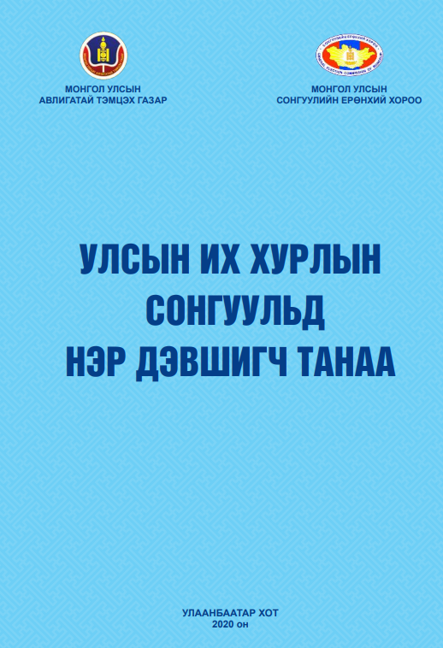
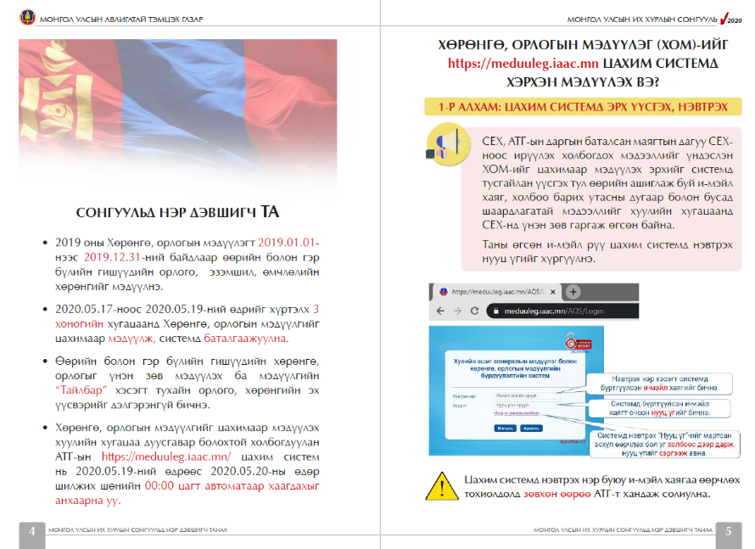

Сонгуульд нэр дэвшигчдэд зориулсан зөвлөмж, зааварчилгаа, гарын авлагыг боловсруулсан

Хавсралт 2: АТГ, СЕХ-ны дарга нарын хамтран баталсан маягт, Ажлын хэсгийн тушаал, төлөвлөгөө, илтгэх хуудас, хэвлэлийн мэдээ, гарын авлага, СЕХ-ны удирдлагаас өгсөн “Талархлын хуудас” бусад материал, 20 хуудас

3. НИЙТИЙН АЛБАН ТУШААЛТНЫ ХУУЛЬ БУС ДАВХАР АЖИЛ ЭРХЛЭЛТИЙГ ТАСЛАН ЗОГСООСОН

Авлига, ашиг сонирхлын зөрчлөөс урьдчилан сэргийлэх, албан тушаалтны хариуцлага, ёс зүйг дээшлүүлэх чиглэлээр 2019 оны 4 дүгээр сар, 2020 оны 1-5 дугаар сард нийтийн албан тушаалтны давхар ажил эрхлэлтийг хянан шалгах үйл ажиллагааг удирдан зохион байгуулж, явц байдалд хяналт тавьж ажилласан.

Энэхүү шалгалтаар Гадаад харилцааны яам, Зам тээврийн хөгжлийн яам зэрэг нэр бүхий яамдын холбогдох албан тушаалтнууд нь хуулийн этгээд, аж ахуйн нэгж, байгууллагад давхар ажил эрхэлж цалин, урамшуулал авсан, түүнчлэн ажил, хөдөлмөр эрхлээгүй байхад ажил олгогчийн зүгээс нийгмийн даатгалын шимтгэл төлсөн, мөн өндөр насны тэтгэврийг өндөр хэмжээгээр үндэслэлгүйгээр тогтоолгох үүднээс аж ахуйн нэгж, байгууллагаар худал мэдээлэл гаргуулсан зэрэг зөрчлүүд илэрсэн.

Хяналт шалгалтын хүрээнд нийт 8 яамны 1151 албан тушаалтны нийгмийн даатгалын шимтгэл төлөлтийг шалгаж, зөрчилтэй байж болзошгүй 113 албан тушаалтныг нарийвчлан шалгаж, 28 албан тушаалтанд анхааруулсан.

Хуулиар зөвшөөрснөөс бусад ажил, үүрэг эрхлэхгүй байх, энэ төрлийн зөрчлийг давтан гаргахгүй байх, цаашид байгууллагын хэмжээнд цалин олголт, нийгмийн даатгалын шимтгэлийн төлөлт болон санхүү бүртгэл хяналтын үйл ажиллагаанд тавих дотоод хяналтыг сайжруулах чиглэлээр Зөвлөмж хүргүүлснээр нийтийн албан тушаалтны давхар ажил эрхлэлтийн зөрчил эрс буурсан.

Хавсралт 3: Судалгаа, мэдээлэл гаргуулах албан бичиг, хяналт шалгалтын материал, Хариуцлага тооцуулах албан бичгийн төсөл, хэвлэлийн мэдээ, бусад материал, 13 хуудас

4. АВЛИГЫН ЭСРЭГ ХУУЛЬ ТОГТООМЖ, ЭРХ ЗҮЙН АКТЫГ БОЛОВСРОНГУЙ БОЛГОХ ЧИГЛЭЛЭЭР ҮР ДҮНТЭЙ АЖИЛЛАСАН

Хууль тогтоомжийг боловсронгуй болгох чиглэлээр хийсэн ажлын товч

Миний бие 2012 оноос авлигын эсрэг хууль тогтоомж, эрх зүйн орчинг боловсронгуй болгох чиглэлээр практикт гарч байгаа хүндрэл бэрхшээл, цаашид авч хэрэгжүүлэх арга хэмжээний талаар санал, дүгнэлт, судалгаа, мэдээлэл боловсруулан танилцуулахын зэрэгцээ хууль тогтоомж, дүрэм, журмыг боловсронгуй болгох Ажлын хэсэгт тухай бүрт томилогдон ажиллаж байв.
Авлигын эсрэг хуулийг 2006 онд баталснаас хойш одоог хүртэл нийт 17 удаагийн, Нийтийн албанд нийтийн болон хувийн ашиг сонирхлыг зохицуулах, ашиг сонирхлын зөрчлөөс урьдчилан сэргийлэх хуулийг 2012 оны 5 дугаар сараас мөрдөж эхэлснээс хойш 10 удаагийн нэмэлт, өөрчлөлт оруулсан байдаг. Уг хуулиудад орсон нэмэлт, өөрчлөлтийн дийлэнх нь нийтийн албан тушаалтны хөрөнгө, орлогын мэдүүлэг гаргах, түүний бүртгэл, хариуцлага ногдуулалт, нийтийн албанд томилогдохоор нэр дэвшсэн этгээдийн томилгоо, оффшор бүсэд банкны данс эзэмших, хөдлөх, үл хөдлөх хөрөнгө өмчлөх, хуулийн этгээд байгуулахтай холбогдсон хориглолт, давхар ажил эрхлэлттэй холбогдох хориглолт, албан тушаалаас чөлөөлөгдсөний дараах хязгаарлалт, “ашиг сонирхлын зөрчилтэй гэж ойлгогдохуйц нөхцөл байдал”-ын тодорхойлолт зэрэгтэй холбогдох саналууд гаргасан байх бөгөөд уг саналууд бүхэлдээ уг хуулиудад зохих тусгалаа олсон. Тухайлбал,
- авлигын эсрэг хууль тогтоомж зөрчиж хөрөнгө, орлогын мэдүүлгээ худал мэдүүлсэн асуудалд хүлээлгэх хариуцлагын асуудлыг өөрчлөх;
- сонгуулийн үндсэн дээр томилогддог албан тушаалтанд болон хөрөнгө орлогын мэдүүлгийг хуулийн хугацаанд гаргаагүй этгээдэд хариуцлага хүлээлгэх;
- “үндэслэлгүй хөрөнгөжсөн” зөрчлийн шинжийг нийтийн албан тушаалтны цалин хөлсний орлоготой уялдуулан тодорхойлох;
- нийтийн албанд томилогдохоор нэр дэвшсэн этгээдийн ХАСУМ-ийг хянуулалгүйгээр томилсон албан тушаалтанд хариуцлага хүлээлгэх хуулийн зохицуулалт байхгүйгээс авлига, ашиг сонирхлын зөрчлөөс урьдчилан сэргийлэх төрийн бодлогод сөргөөр нөлөөлж байсан зарим асуудлуудыг нэг мөр зохицуулах гэх мэт.

Оффшор бүсийн асуудлаарх хуулийн Ажлын хэсэгт ажилласан

Оффшор бүсэд хөрөнгө эзэмших, өмчлөхтэй холбоотой хориглолтыг 2017 оны 4 дүгээр сарын 13-ны өдөр Улсын Их Хурлаас хуульчлан баталсан бөгөөд Нийтийн албанд нийтийн болон хувийн ашиг сонирхлыг зохицуулах, ашиг сонирхлын зөрчлөөс урьдчилан сэргийлэх тухай хуульд “Оффшор бүсэд банкны данс эзэмших, хөдлөх, үл хөдлөх хөрөнгө өмчлөх, хуулийн этгээд байгуулахтай холбогдсон хориглолт” нэртэй 10¹ дүгээр зүйлийг нэмсэн.
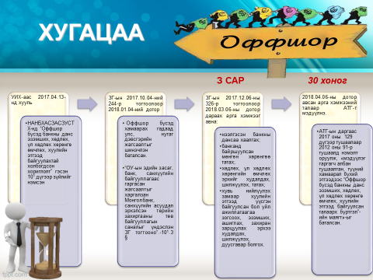
Уг хуулийг боловсруулах, хэлэлцүүлэх ажлын хэсэгт томилогдон Хууль зүйн байнгын хороотой хамтран ажиллав.

Төрийн албаны хуулийн төсөлд санал боловсруулж хүргүүлсэн

Авлигын эсрэг хууль, Нийтийн албанд нийтийн болон хувийн ашиг сонирхлыг зохицуулах, ашиг сонирхлын зөрчлөөс урьдчилан сэргийлэх тухай хуулиуд нь зөрчлийг хөөн хэлэлцэх хугацааны хязгаар заагаагүй, шүүхийн практикт энэ төрлийн зөрчлийн хөөн хэлэлцэх хугацааг бусад хэлбэрийн зөрчилтэй адилтган авч үзэж байсан. Иймд нийтийн албанд авлига, ашиг сонирхлын зөрчлөөс урьдчилан сэргийлэх, төрийн албаны хариуцлага, ёс зүйг дээшлүүлэх нийтийн албанаас халагдсан этгээдийг төрийн албанд дахин ажиллах эрхийг тодорхой хугацаагаар хязгаарлах зохицуулалт шаардлагатай байгаа талаар Төрийн албаны тухай хуулийн шинэчилсэн найруулгын төсөлд холбогдох саналыг боловсруулан хүргүүлэв.

Нийтийн албан тушаалтнуудын зарлагыг хянах асуудлаар хэлэлцүүлэв
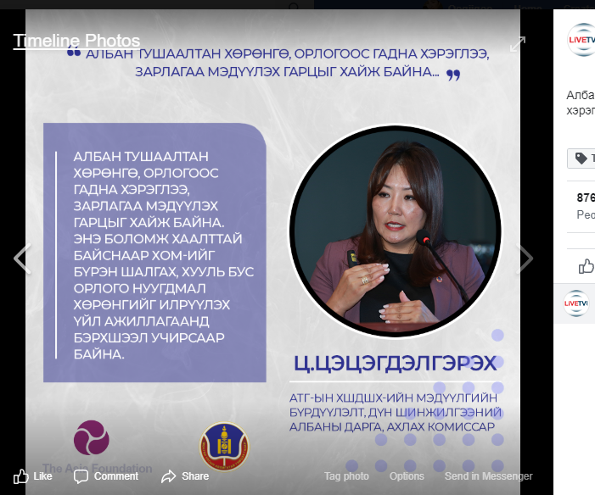
2019 оны 11 дүгээр сарын 22-ны өдөр “Албан тушаалтны хөрөнгө, орлогод иргэдийн хяналтыг нэмэгдүүлэх, Хөрөнгө орлогын мэдүүлгийн маягтыг боловсронгуй болгох нь” сэдэвт нээлттэй хэлэлцүүлийг иргэд, олон нийт, төрийн байгууллагын дунд хариуцан зохион байгуулсан.
Ингэснээр мэдүүлэг гаргагчийн банкны данс, гүйлгээтэй холбоотой мэдээлэл, лавлагааг гаргуулах авах эрх зүйн орчныг бүрдүүлэх, орлогоос гадна зарлагын асуудлыг тусгах, үндэслэлгүй хөрөнгөжсөн албан тушаалтны орлого, хөрөнгийг хураах, олон нийтэд тухай бүр мэдээлэх, улс төрийн намын санхүүжилт зэрэг асуудлаар иргэд, олон нийтэд мэдээлж байх, хамтарсан хяналтыг хэрэгжүүлэх арга замын талаар оролцогчид нээлттэй ярилцах боломжийг олгосон.
Хэлэлцүүлэгт оролцогчдоос гаргасан санал, хүсэлт, дүгнэлтийг үндэслэн ХАСХОМ-ийн маягтад зарлагын асуудлыг тусгахаар санал, дүгнэлт боловсруулсан.
Хэлэлцүүлгийн үйл ажиллагааг олон нийтэд нээлттэйгээр шууд хүргэж дамжуулсан линк:
https://www.facebook.com/livetv.mn/videos /2387067904941886/

Баталгааны маягтыг санаачилж боловсруулан батлуулав

ХАСХОМ, ХАСУМ-ийг цахимаар хүлээн авч, бүртгэхдээ давхар цаасаар олон хуудас хэвлэн өгдөг байсныг өөрчлөн, “Баталгааны маягт”-ыг ашиглах боломжтой талаарх судалгаа харьцуулалтыг хийж, “Баталгааны маягт”-ыг гаргах төсөл санаачлагыг боловсруулж Улсын Их Хурлын Хууль зүйн байнгын хорооны 2017 оны 1 дүгээр сарын 3-ны өдрийн 01 дүгээр тогтоолоор “Баталгааны маягт”-ыг батлуулснаар мэдүүлэг гаргагч нараас 5 дахь жилдээ ХАСХОМ-ийг улсын хэмжээнд бүртгэн авч байна.

Дээрх үйл ажиллагаа нь мэдүүлэг гаргагч, мэдүүлгийг бүртгэх хадгалах эрх бүхий албан тушаалтнуудын үйл ажиллагаанд учрах шат дамжлагыг багасгасан үр дүнтэй ажил болсон. Түүнчлэн мэдүүлгийн бүх хуудсыг цаасаар хэвлэхэд бичгийн цаас, принтерийн хор зэрэгт дунджаар 90.6 сая төгрөгийн зардал гардаг байсныг “Баталгааны маягт” гэх нэг хуудас цаасаар бодит хэмнэлт хийснээрээ ач холбогдолтой юм.

Хавсралт 4: Хуулийн төсөлд өгч байсан санал, УИХ-ын дарга болон Хууль зүйн дэд сайдын нэрээр санал хүргүүлж байсан материал, Хуулийн төсөл боловсруулах ажлын хэсэгт орсон тушаал, санал, 2019 оны 11 дүгээр сарын 22-ны өдөр зохион байгуулсан хэлэлцүүлгийн төлөвлөгөө, материал, илтгэх хуудас, “Өдрийн сонин”-д өгсөн ярилцлага, бусад материал, 30 хуудас

5. ТӨРИЙН БАЙГУУЛЛАГУУДАД ЗӨВЛӨМЖ ХҮРГҮҮЛЖ
ХАМТРАН АЖИЛЛАСАН

Төрд учирсан хохирлыг нөхөн төлүүлэх ажил

Улсын Их Хурлын 2016 оны 51 дүгээр тогтоолоор баталсан Авлигатай тэмцэх үндэсний хөтөлбөрийг хэрэгжүүлэх чиглэлээр 2017-2019 онд хууль бусаар нийтийн албанаас халагдаж чөлөөлөгдөн шүүхийн шийдвэрийн дагуу ажилд эгүүлэн томилогдсон, нөхөн олговор олгосон байдлын мэдээллийг гаргуулан авч судалгаа, дүн шинжилгээ хийж үзэхэд нийт 4 тэрбум 94 сая төгрөгийн нөхөн олговор олгох шүүхийн шийдвэр гарснаас 3 тэрбум 335 сая төгрөгийг нөхөн олговорт олгосны 39.8 хувь буюу нийт 1 тэрбум 328 сая төгрөгийг улсын төсвийн хөрөнгөнөөс олгохоор шийдвэрлэсэн байв.

Энэ нь төсвийн хөрөнгийг үр ашиггүй зориулалтын бусаар зарцуулсан, улмаар төсөвт энэ хэрээр зохиомол дарамт хүндрэл учруулсан нөхцөл байдал тул төрд учирсан хохирлыг гэм буруутай албан тушаалтнаар нөхөн төлүүлөх үйл ажиллагаанд хяналт тавьж, хамтран ажиллах чиглэлээр Үндэсний аудитын газартай хамтран ажилласан.

1,3 тэрбум
ТӨГРӨГИЙГ
УЛСЫН
ТӨСВӨӨС
ЗАРЦУУЛСАН

4.09 тэрбум
ТӨГРӨГИЙН НӨХӨН
ОЛГОВОР
ОЛГОХ
ШИЙДВЭР

Ингэснээр энэ төрлийн зөрчлийг бууруулах, удирдах албан тушаалтнуудын үүрэг хариуцлагыг дээшлүүлэх хууль бус шийдвэр гаргасан гэм буруутай албан тушаалтнаас нөхөн олговрыг гаргуулахад Төрийн албаны зөвлөлтэй мэдээлэл солилцож, хамтран ажиллах хамтын ажиллагаа сайжирсан.

Монголбанкны ажлын байрны тусгай шаардлагад өөрчлөлт оруулав
“Монголбанканд ажилладаг нэр бүхий албан тушаалтнууд болон тэдний хамаарал бүхий этгээдүүд нь банк бус санхүүгийн байгууллага үүсгэн байгуулсан, хувь эзэмшиж байгаа” талаарх мэдээллийн мөрөөр холбогдох хяналтын үйл ажиллагааг гардан хэрэгжүүлсэн.
Шалгалтаар тогтоогдсон нөхцөл байдлын талаар Монголбанканд зөвлөмж хүргүүлснээр Монголбанкны албан тушаалтнуудын ажлын байрны тусгай шаардлагад “банк бус санхүүгийн байгууллага үүсгэн байгуулсан, хувь эзэмшдэггүй байх” гэсэн заалтыг тусгаж ашиг сонирхлын зөрчилтэй этгээдийг томилохоос татгалзуулах шийдвэрийг гаргуулсан.
Ял шийтгэгдсэн этгээдийг төрийн өмчит байгууллагад томилсон эсэхийг судлав

Төрийн албанаас чөлөөлөгдсөн, халагдсан, улмаар авлига, албан тушаалын гэмт хэрэгт ял шийтгэгдсэн этгээдийг Төрийн өмчийн оролцоотой хуулийн этгээд, аж ахуйн нэгж, байгууллагад томилогдон ажиллаж байгаа асуудалд судалгаа хийсэн.
Судалгааны дүнг үндэслэн албан тушаалтны томилгоо, сонгон шалгаруулалтыг нээлттэй ил тод болгох, албан тушаалын байдлаа ашиглан аливаа хэлбэрээр хөндлөнгөөс нөлөөлөхгүй байх, авлига, ашиг сонирхлын зөрчил гаргуулахгүй байх чиглэлээр дотоод хяналтын үйл ажиллагаагаа эрчимжүүлэхийг Сангийн яам болон Төрийн өмчийн бодлого зохицуулалтын газар, Эрчим хүчний яамны харьяа төрийн өмчит хуулийн этгээд болон “Эрдэнэс Монгол” ХК-д Зөвлөмж хүргүүлж, зөвлөмжийн мөрөөр авч хэрэгжүүлсэн арга хэмжээнд хяналт тавин ажилласан.
Хүргүүлсэн зөвлөмжийн дагуу холбогдох байгууллагууд төлөвлөгөө боловсруулан шат дараатай арга хэмжээг авч ажилласан нь уг ажлын бодит үр дүн юм. Тухайлбал, “Эрдэнэт дулааны цахилгаан станц” ТӨХК, “Эрдэнэс Монгол” ХХК, “Цахилгаан дамжуулах үндэсний сүлжээ” ТӨХК, “Баруун бүсийн эрчим хүчний систем” ТӨХК нь удирдах болон эрх бүхий албан тушаалтны ажлын байранд тавигдах шаардлага, шалгуур үзүүлэлтийг нэмэгдүүлж шинэчлэн боловсруулсан, ёс зүйн зөрчлөөр ажлаас халагдсан, авлига албан тушаалын гэмт хэрэгт ял шийтгэгдсэн этгээдийг томилохгүй байх, төсөв, санхүү худалдан авах үйл ажиллагаанд хөндлөнгийн хяналт шалгалт явуулахаар шийдвэрлэсэн байна.

Хавсралт 5: Монгол Улсын Ерөнхий Аудитор Д.Занданбат, Монголбанкны ерөнхийлөгч Б.Лхагвасүрэн, Шүүхийн шийдвэр гүйцэтгэх ерөнхий газрын дарга, хурандаа Д.Дамдинцэрэн нарт хүргүүлсэн албан тоот, Илтгэх хуудас зэрэг материал, нийт 17 хуудас.

6. НИЙТ 80 ГАРУЙ МЯНГАН ТӨРИЙН АЛБАН ХААГЧИД СУРГАЛТ ХИЙЖ, 180 УДАА ЗӨВЛӨМЖ БОЛОВСРУУЛЖ ХҮРГҮҮЛСЭН

2007-2020 онд авлигын нийгмийн хор аюулыг олон нийтэд ухуулан таниулах, тэдэнд авлигыг үл тэвчих ёс суртахуун төлөвшүүлэх, Авлигатай тэмцэх газрын үйл ажиллагааг олон нийтэд сурталчлан таниулах, эрх зүйн зөвлөгөө өгөх, хөрөнгө орлогын мэдүүлгийн бүрдүүлэлт, хяналт шалгалтаар илэрдэг нийтлэг зөрчил, анхаарах асуудал тус бүрээр мэдээлэл бэлтгэн, сургалт сурталчилгаа явуулах ажлыг хэвшүүлсэн. Тухайлбал,
- нийтийн албан тушаалтны үүрэг хариуцлагыг дээшлүүлэх, гаргаж байгаа нийтлэг зөрчил, түүнийг давтан гаргахгүй байхад анхаарах сургалт, сурталчилгаа;
- мэдүүлгийг бүртгэж хадгалах эрх бүхий албан тушаалтныг мэргэшүүлэх, чадавхижуулах, хяналтыг сайжруулах сургалт, мэдээлэл;
- удирдах албан тушаалтны үүргийн хэрэгжилтийг хангуулах, хариуцлагыг нэмэгдүүлэх чиглэлээр сургалт, тусгай хөтөлбөр;
- төрийн болон нутгийн захиргааны байгууллага, салбар нэгж орон нутагт тухай бүр хүргэх мэдээлэл арга зүй;
- нүүр тулсан ярилцлага;
- эрх бүхий албан тушаалтнуудын туршлага солилцох уулзалт;
- санал хүсэлт, хүндрэл бэрхшээлийг сонсох, харилцан ярилцах;
- “ЭБАТ-тай ярилцах цаг” хөтөлбөр;
- Дүрэм журам, эрх зүйн актыг жил тутам эмхтгэн боловсруулах;
- Мэдүүлэг гаргагч нарт хүргүүлж гарын авлага материалаар ханган ажиллах;
- Хяналт шалгалтаар илэрдэг нийтлэг зөрчил, анхаарах асуудлаар сурталчилгаа хийх;
- Харандааны адал явдал, анимэйшн график видео хосолсон зохиомжит шторк бэлтгэх;
- олон нийтийн мэдээллийн хэрэгслээр цацаж, түгээн таниулах, сурталчлах ажлыг зохион байгуулсан.

2007-2020 онд:
- 80 мянга орчим мэдүүлэг гаргагчид сургалт зохион байгуулсан.
- 9000 гаруй ЭБАТ-ыг мэргэшүүлж сургасан.
- 180 гаруй удаа Зөвлөмж боловсруулж хүргүүлсэн.

Сургалт, сурталчилгааны ажлыг байгууллага, салбар, орон нутгийн онцлогт тохирсон шинэлэг хэлбэрээр явуулснаар мэдүүлэг гаргагчдын эрх зүйн мэдлэг дээшилсэн төдийгүй тэдний хуулиар хүлээсэн чиг үүргийн хэрэгжилтэд ахиц гарсан.
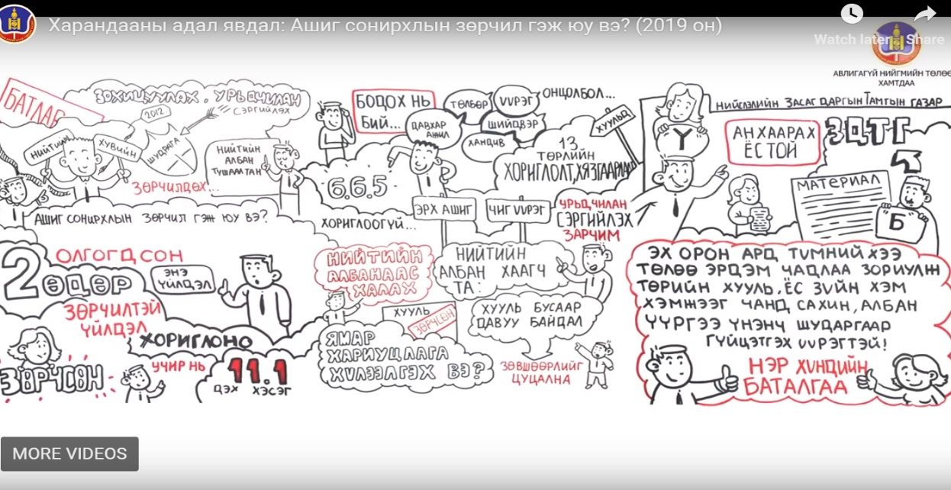

Хамтран ажилласан албан хаагчдын мэдээлэл:

Авлигатай тэмцэх газрын Урьдчилан сэргийлэх, соён гэгээрүүлэх хэлтсийн ажилтан, комиссар Ж.Сарангэрэл,
Авлигатай тэмцэх газрын Хяналт шалгалт, дүн шинжилгээний хэлтсийн ажилтан, комиссар Ж.Мөнхжаргал

Хавсралт 6: Төрийн болон нутгийн захиргааны байгууллагад хүргүүлсэн албан тоот, Төрийн өмчийн бодлого зохицуулалтын газрын дарга З.Мэндсайхан, “Эрдэнэс Монгол” ХХК-д хүргүүлсэн “Зөвлөмж чиглэл хүргүүлэх тухай” албан тоот, 21 аймгийн ИТХ-ын дарга, Засаг дарга нарт хүргүүлсэн Зөвлөмж, Улсын Их Хурлын дарга, Засгийн газрын Хэрэг эрхлэх газрын дарга, Төрийн албаны зөвлөл, ХЗДХЯ-нд хүргүүлж байсан албан тоот материал, нийт 12 хуудас.

7. АЛБАН ТУШААЛТНЫ АШИГ СОНИРХЛЫН ЗӨРЧЛИЙГ ИЛРҮҮЛЭХ,
ХЯНАН ШАЛГАХ АЖЛЫН ЭХЛЭЛИЙГ ТАВИХАД ГАРДАН ОРОЛЦСОН

Нийтийн албанд нийтийн болон хувийн ашиг сонирхлыг зохицуулах, ашиг сонирхлын зөрчлөөс урьдчилан сэргийлэх тухай хууль 2012 оноос хэрэгжиж эхэлсэнтэй холбогдуулан албан тушаалтнуудаас хувийн ашиг сонирхлын мэдүүлгийг давхар гаргуулан авдаг болсноор ашиг сонирхлын зөрчил гэж юуг ойлгох, зөрчил үүсэх үндэслэл, нөлөөлж байгаа хүчин зүйлс гээд олон талаас нь судлах, хянах асуудлууд гарч байсан.
Дээрх хууль хэрэгжиж эхэлсэнтэй холбогдуулан нийтийн албанд томилогдохоор нэр дэвшсэн этгээдийн хувийн ашиг сонирхлын урьдчилсан мэдүүлгийг Авлигатай тэмцэх газраас хянадаг болсон. Төрийн албанд томилогдож байгаа хүний нөөц, томилгоотой холбоотой асуудалд Төрийн албаны зөвлөлөөс гадна Авлигатай тэмцэх газрын дуу хоолой, хяналт шинээр орж ирсэн төдийгүй нийтийн албанд анх удаа томилогдох, нийтийн албаны нэг байгууллагаас нөгөө байгууллагад шилжин томилогдох, байгууллага дотроо албан тушаалын ангилал, зэрэглэл өөрчлөгдөн дэвшин томилогдох болон сэлгэн ажиллах, ажлын байрны чиг үүрэг өөрчлөгдөх зэрэгт мэдүүлэг хянуулах үндэслэлийг тодорхой болгох зэргээр санал санаачилга гарган ажилласан.
Өнгөрсөн хугацаанд Авлигын эсрэг хуулийг хэрэгжүүлэх практик тодорхой түвшинд төлөвшин тогтсон ч ашиг сонирхлын зөрчил, албан тушаалтны хориглолт, хязгаарлалтыг зөрчих, хамаарал бүхий этгээдтэйгээ холбоотой захиргааны акт гаргах, гэрээ байгуулах, аж ахуйн үйл ажиллагаа давхар эрхлэх, бэлэг хандив авах зөрчил түгээмэл гарч байсан, ялангуяа нутгийн өөрөө удирдах байгууллага буюу орон нутгийн түвшинд хууль тогтоомжийн хэрэгжилт хангалтгүй байсан. Авлигатай тэмцэх газарт ирүүлсэн өргөдөл, гомдлын 58-60 орчим хувийг орон нутаг дахь байгууллага, албан тушаалтантай холбоотой өргөдөл, гомдол эзэлж байсан бөгөөд Орон нутгийн болон Сум хөгжүүлэх сангийн төсөл, аливаа сонгон шалгаруулах үйл ажиллагаатай холбоотой нэлээд зөрчил илэрсэн нь орон нутгийн түвшинд хууль тогтоомжийн хэрэгжилт хангалтгүй байгаатай холбоотой.
Миний бие авлига, ашиг сонирхлын зөрчлийн цар хүрээ, уг сурвалж, үр дагавар, нөлөөлж байгаа хүчин зүйлийн талаар бодитой судалгаа хийж, судалгааны дүнг үндэслэн албан тушаалтны авлига, ашиг сонирхлын зөрчлийг илрүүлэх, хянан шалгах, таслан зогсоох чиглэлээр олон талт арга хэмжээг зохион байгуулж ажилласан.

Хэвлэлд өгсөн
ярилцлагын хэсгээс
2019 оны 1-р сар.

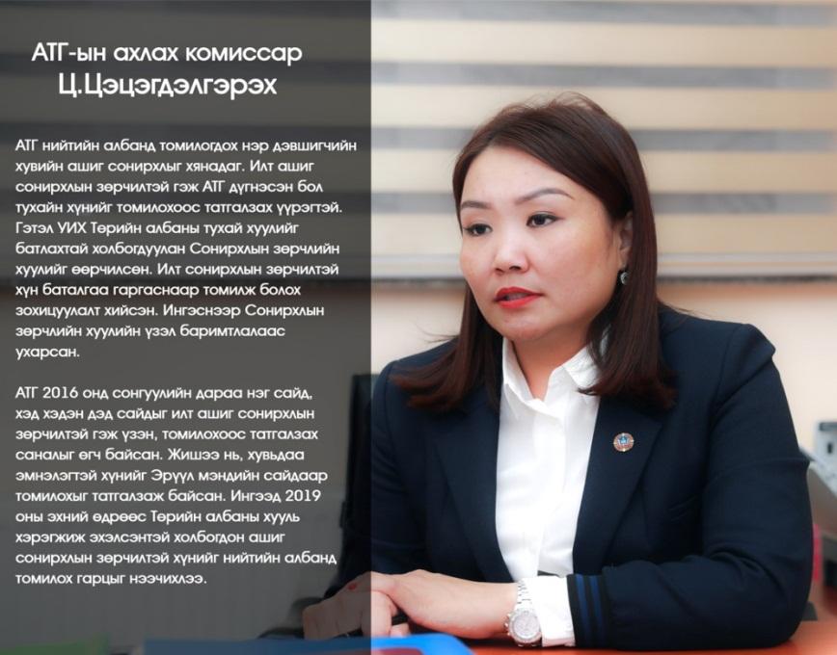

Хавсралт 7: Авлига, ашиг сонирхлын зөрчлийн нөхцөл байдалд судалгаа хийсэн талаарх танилцуулга, Ашиг сонирхлын зөрчилтэй холбоотой өргөдөл, гомдлыг хянан шалгах талаарх дотооддоо ажилтнуудад өгсөн “Заавар”, Ашиг сонирхлын зөрчилтэй холбоотой болон бусад өргөдөл гомдол мэдээлэлд судалгаа, харьцуулалт хийсэн мэдээлэл танилцуулга 18 хуудас .

8. АВЛИГАТАЙ ТЭМЦЭХ ҮНДЭСНИЙ ХӨТӨЛБӨРИЙГ ХЭРЭГЖҮҮЛЭХЭД ХЯНАЛТ ТАВИХ БАГИЙН АХЛАГЧААР ТОМИЛОГДОН АЖИЛЛАВ

УИХ-ын 2016 оны 51 дүгээр тогтоолоор Авлигатай тэмцэх үндэсний хөтөлбөр, Засгийн газрын 2017 оны 114 дүгээр тогтоолоор “АТҮХ-ийг хэрэгжүүлэх арга хэмжээний төлөвлөгөө”-г тус тус баталсан. Энэхүү хөтөлбөрийн үндсэн зорилго нь “Төрийн байгууллага, албан тушаалтан, хувийн хэвшил, иргэний нийгэм, улс төрийн нам, бүлгийг авлигын эрсдэлээс урьдчилан сэргийлэх, олон нийтэд шударга ёсны үзэл санааг төлөвшүүлэх, ил тод, нээлттэй, хариуцлагатай нийгмийг хөгжүүлэх” явдал бөгөөд уг зорилгод хүрэхээр 11 зорилтыг дэвшүүлж, 83 үйл ажиллагааг 2016-2023 он хүртэл 2 үе шаттай хэрэгжүүлж байна. Хөтөлбөрийг хэрэгжүүлэхэд дэмжлэг үзүүлэх зорилгоор 6 ажлын баг байгуулан Үндэсний хөтөлбөр хэрэгжиж эхлэх үеийн гарааны нөхцөл байдлыг тодорхойлохоор 21 аймаг, 99 сум, яам, агентлаг, төрийн болон орон нутгийн өмчит хуулийн этгээд, нийслэл, дүүргийн 94 байгууллагад ажиллан авлигын эрсдэл, шалтгаан нөхцөлийг тогтоож, үр дүнг тухайн салбар байгууллагын удирдлагад танилцуулж, зөвлөмж хүргүүлсэн.

Ажлын багуудын 1 хэсгийг миний бие ахлан ажилласан ба Хөтөлбөрийг хэрэгжүүлэхэд дэмжлэг үзүүлэх чиглэлээр дараах арга хэмжээнүүд авч хэрэгжүүлэв. Үүнд:
- иргэний хяналтын зөвлөлийн гишүүдийг сонгон шалгаруулж, үйл ажиллагааг нь эхлүүлэн, мэргэжил арга зүйн удирдлагаар хангав. төрийн байгууллагын хүний нөөцийн бодлогын хэрэгжилт, албан тушаалын томилгоотой танилцан, дүн шинжилгээ хийж, илэрсэн зөрчил дутагдлыг арилгуулж, зөвлөгөө чиглэл хүргэв;
- албан тушаалтны гаргасан мэдүүлэг, мэдэгдэл, бичгээр гаргасан тайлбар зэрэгтэй танилцаж, дүгнэлт хийж, зөрчил, дутагдлыг арилгуулав;
- төрийн үйлчилгээ үзүүлж буй өнөөгийн нөхцөл байдалтай танилцаж, зөвлөмж чиглэл өгөв.
- төрийн байгууллагаас батлан гаргасан дүрэм журам, тушаал шийдвэрийг хянаж, хууль зүйн үндэслэл, хүнд суртал, чирэгдэл, шат дамжлага үүсгэсэн эсэх, давуу байдал, ашиг сонирхлын зөрчил үүсэх нөхцөл бий болгосон эсэх, үйл ажиллагааны ил тод байдлыг хангасан байдалтай танилцаж, санал дүгнэлт боловсруулсан;
- төсөв, санхүү, худалдан авах ажиллагаанд дүн шинжилгээ хийж, эрсдэлийг тодорхойлж, зөрчил дутагдлыг газар дээр нь арилгуулсан болно.

Мөн хөтөлбөрийн хүрээнд авлигын эсрэг сургалт, давтан сургалтыг зохион байгуулахаар заасан арга хэмжээг хэрэгжүүлэн нийтийн албан тушаалтнууд, зорилтот бүлэгт зориулсан сургалтыг “Авлига, ашиг сонирхлын зөрчлөөс урьдчилан сэргийлэх нь” сэдвээр хийсэн бөгөөд уг сургалтад 2017 онд 11345, 2018 онд 14783 хүнийг хамрагдсан талаар 2016-2018 оны Хөтөлбөрийн хэрэгжилтийн тайланд туссан байдаг.
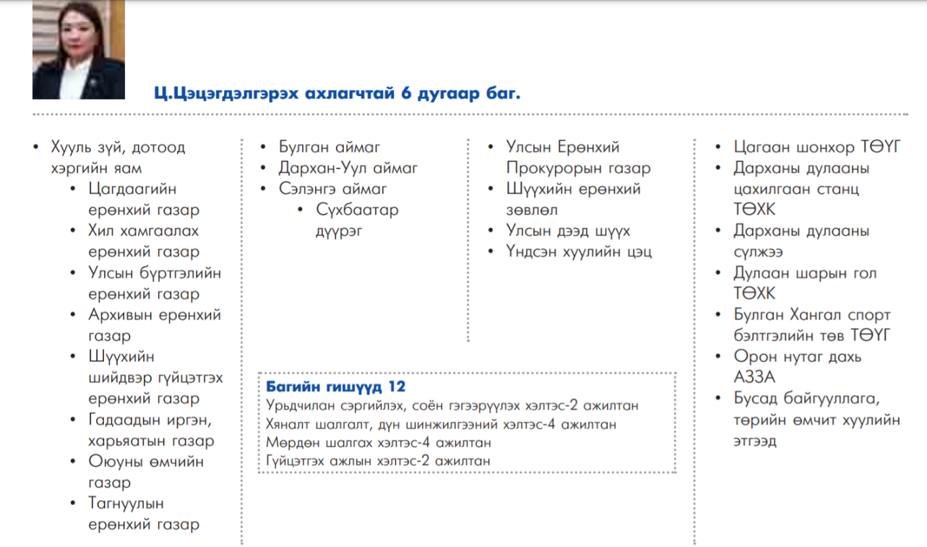

Хавсралт 8: Зам тээврийн хөгжлийн яам, Эрчим хүчний яам, Барилга хот байгуулалтын яаманд хяналт шалгалт хийсэн танилцуулга, Гадаадын иргэн харъяатын газар, Дорнод аймагт өгсөн Зөвлөмж, ЦЕГ-тай хамтран “Асуудал ба шийдэл” хэлэлцүүлэг зохин байгуулсан талаарх, хэвлэлийн мэдээ зэрэг 14 хуудас.

9. ХӨРӨНГӨ, ОРЛОГЫН МЭДҮҮЛГИЙГ ЦАХИМЖУУЛАХ, ОЛОН НИЙТИЙН ХЯНАЛТ ОРОЛЦООГ САЙЖРУУЛАХ ЧИГЛЭЛД АХИЦ ГАРГАСАН

Цахим системээр буюу meduuleg.iaac.mn мэдүүлгийг бүртгэх, хүлээн авах үйл ажиллагааг зохион байгуулах, цахимыг сайжруулах ажлын жагсаалт, даалгаврыг гаргах ажлыг 2013 оноос эхлүүлсэн.

Мэдүүлгийг цахим системд нэвтрүүлснээр төрийн албан хаагчид мэдүүлгээ интернет орчин бүхий газарт хаанаас ч мэдүүлж болох бөгөөд улсын хэмжээнд нэгдсэн сан бүрдүүлэх, мэдүүлгийн хяналт шалгалтын ажлыг хуулийн хугацаанд шуурхай зохион байгуулах, хөрөнгө, орлогын мэдүүлэгт олон талын судалгаа, дүн шинжилгээ хийх, мэдээллийг нэг дороос түргэн шуурхай авах, мэдүүлэг гаргагчдын сүүлийн 5 жилийн мэдүүлгийн мэдээллийг харах, харьцуулах, судалгаа дүн шинжилгээ, хийх, хяналт шалгалтын үйл ажиллагааг шуурхай зохион байгуулах, олон нийтийг үнэн бодит, шуурхай мэдээлэл авах боломжоор хангах зэрэг ач холбогдолтой болсон.

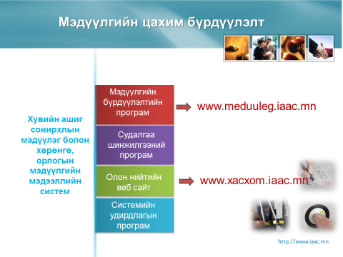
УИХ-аас 2016 онд баталсан дээрх бодлогын баримт бичигт “Хувийн ашиг сонирхлын урьдчилсан мэдүүлэг /ХАСУМ/-ийг гаргах, үйл ажиллагааг цахим хэлбэрт бүрэн шилжүүлэх” арга хэмжээг хэрэгжүүлэхээр заасныг хэрэгжилт хангах хүрээнд цахим системийг боловсронгуй болгох чиглэлээр холбогдох бүртгэл, хяналтын байгууллагуудтай онлайнаар холбогдож, мэдээлэл лавлагааг түргэн шуурхай гаргуулж авахаас гадна нийтийн албанд томилогдохоор нэр дэвшсэн этгээдийн ХАСУМ-ийг цахимаар гаргуулан авч хянах, төрийн албан хаагчдын цахим хувийн хэргийн нэгдсэн сан бүрдэх, уг нэгдсэн санд төрийн албан хаагчдын шилжилт, хөдөлгөөн, томилгоо болон тэдгээрийн цалин орлого, сахилгын шийтгэл ногдуулсан талаарх бүхий л төрлийн мэдээллийг давхар хянан үзэх, хяналт шалгалтын үйл ажиллагаанд нотлох баримтыг ашиглах боломж үүссэн.Мөн төрийн албан хаагчдын цалин, орлого, урамшууллын мэдээллийг тогтмол хянан үзсэнээр нуугдмал хууль бус орлогыг илрүүлэх, хөрөнгө, орлогын мэдүүлгийн хяналт шалгалтын үйл ажиллагаа илтэд сайжрав. Албан тушаалтны ХОМ-ийг цахимаар хүлээж авсны дараа төрийн албаны ил тод байдал, төрийн албан хаагчийн хариуцлагатай, шударга байдлыг хангах, олон нийтийг мэдээлэл авах боломжийг олгох зорилгоор нийт албан тушаалтны ХОМ-ийн хураангуйг тус газрын http://www.xacxom.iaac.mn цахим хуудсанд нээлттэй байршуулж, олон нийтийг мэдээллээр хангах санаачилгыг өрнүүлэн зохион байгуулав.

Авлигатай тэмцэх газрын даргын 2018 оны 11 дүгээр сарын 14-ний өдрийн А/122 тушаалаар батлагдсан “Албан тушаалтны хувийн ашиг сонирхлын болон хөрөнгө, орлогын мэдүүлгийн талаар иргэдэд мэдээлэл өгөх” журмын дагуу нийтийн албан тушаалтны сүүлийн 5 жилийн ХОМ-ийн хураангуй нь http://www.xacxom.iaac.mn цахим сайтад байршуулан иргэд олон нийт хяналт боломжтой байна.

Энэ хүрээнд албан тушаалтны хөрөнгө, орлогын зарим мэдээллийг 14 төрлийн үзүүлэлтээр задлан дэлгэрэнгүй, нээлттэй болгох чиглэлээр орон сууц, барилга байгууламжийн төрөл болон хадгаламжийг “гадаад”, “дотоод” гэж ангилан иргэд мэдээлэлтэй танилцах, хяналт тавих нөхцөлийг сайжруулснаар нийтийн албан тушаалтны шударга байдал дээшлэх, авлига, ашиг сонирхлын зөрчлийг арилгахад чиглэсэн арга хэмжээнд иргэд, олон нийтийн оролцоо сайжирч, тэдгээрээс хууль бусаар орлого олсон, үндэслэлгүйгээр хөрөнгөжиж байгаа албан тушаалтны талаарх мэдээллийг ирүүлэх хандлага нэмэгдэж 2019 онд 11,5 хүртэл хувиар өссөн байдаг.

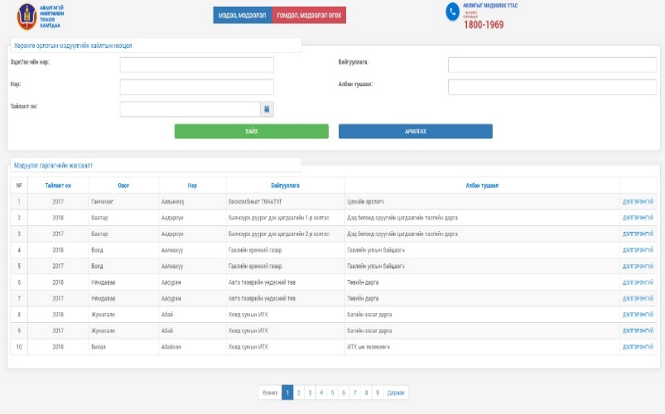

Нийтийн албан тушаалтнуудын ХАСХОМ-ийг танилцуулах цахим хуудасны нүүр

Үйл ажиллагааг удирдсан албан тушаалтан:
- Авлигатай тэмцэх газрын даргаар ажиллаж байсан Х.Энхжаргал
- Авлигатай тэмцэх газрын Тамгын хэлтсийн дарга, эрхэлсэн комиссар З.Баасанням,
- Авлигатай тэмцэх газрын Аюулгүй байдал, хяналт шалгалт, нууцын албаны цахим мэдээлэл технологийн ажилтан, комиссар Д.Дэлгэрням,

Хамтран ажилласан албан хаагчдын мэдээлэл:

- “Аксис Системс” ХХК-ийн) ерөнхий захирал Ж.Мөнгөнсүх,
- “Аксис Системс” ХХК -ийн гүйцэтгэх захирал Г.Гантулга,
- Авлигатай тэмцэх газрын Аюулгүй байдал, хяналт шалгалт, нууцын албаны цахим мэдээлэл технологийн ахлах ажилтан, ахлах комиссар Б.Барбаатар,

Хавсралт 9: Танилцуулга, гэрээ материал, цахим систем болон бусад чиглэлээр ажилтнуудад өгсөн үүрэг чиглэл, ажилтнуудад өгсөн хугацаатай үүрэг даалгавар, нийт 11 хуудас.

10. УЛСЫН ХЭМЖЭЭНД ХӨРӨНГӨ, ОРЛОГЫН МЭДҮҮЛГИЙГ БҮРТГЭХ, ХЯНАХ ҮЙЛ АЖИЛЛАГААГ ЗОХИОН БАЙГУУЛЖ ХЭВШҮҮЛСЭН

Улсын хэмжээнд Авлигын эсрэг хуульд заасан этгээдийн хөрөнгө, орлогын мэдүүлгийг бүртгэх, хүлээн авах, хянах үйл ажиллагаанд 2007 оноос эхлэн гар бие оролцож, улмаар 2016-2020 онуудад мэдүүлгийн бүрдүүлэлт хариуцсан Албаны даргаар ажиллаж хөрөнгө, орлогын мэдүүлгийг нийт 15 жилийн хугацаанд 97.4-99.9 хувьтайгаар хүлээн авч, хэвшүүлсэн.

Мэдүүлгийн бүрдүүлэлтийн үйл ажиллагааг өндөр хувьтай хүлээн авсан нь бүрдүүлэлтийн үед гарч болох эрсдэлийн байдлаа тодорхойлох, бүртгэлийн давхардал, хийдлийг арилгуулах, ЭБАТ нараас хүлээн авах тайлан мэдээний бодит байдлыг хангуулах, мэдүүлэг гаргагчдыг урьдчилсан байдлаар нэрсийн жагсаалтаар хүлээн авч хянах, эрх бүхий албан тушаалтнуудыг мэдээлэл арга зүйн удирдлагаар шуурхай хангах зэрэг арга хэмжээг амжилттай хэрэгжүүлсний үр дүн юм.

Хөрөнгө, орлогын мэдүүлгийг бүртгэх, хадгалах, тайлагнах ажлын явц, гүйцэтгэлийн байдал тус бүр дээр дүгнэлт хийж, гарч байгаа хүндрэл, цаашид авах арга хэмжээний хүрээнд Авлигын эсрэг хууль, Улсын Их Хурлын тогтоолоор баталсан “Албан тушаалтны хувийн ашиг сонирхлын мэдүүлэг болон хөрөнгө, орлогын мэдүүлгийг бүртгэх, хянах, хадгалах журам”-ыг боловсронгуй болгох хөрөнгө, орлогын мэдүүлгийн маягт, хуулийн үйлчлэлд хамрагдах этгээдэд өөрчлөлт оруулах саналыг тухай бүр боловсруулахдаа олон улсын туршлага болон бусад чиглэлийн тооцоо судалгаанд тулгуурлан хийж байв. Улмаар төрийн тусгай болон захиргааны туслах албан тушаалтнуудыг хуулийн үйлчлэлээс хасч, 58.000 орчим болсон мэдүүлэг гаргагчийн тоог өнөөдрийн байдлаар 41.000 буюу даруй 17.000 гаруйгаар бууруулан хамрах хүрээг багасгасан нь захиран зарцуулах шийдвэр гаргах, удирдах албан тушаалтнууд буюу авлига, ашиг сонирхлын зөрчилд өртөх эрсдэл бүхий албан тушаалтнуудад чиглэсэн хяналтын механизмыг бий болгох үр дүн юм.

Хувийн ашиг сонирхлын мэдүүлэг болон хөрөнгө, орлогын мэдүүлгийг шинэчилсэн бүртгэлийн тухай хууль тогтоомжийн биелэлтийн талаарх мэдээллийг Улсын Их Хурлын Хууль зүйн байнгын хороонд, мөн Монгол Улсын Ерөнхийлөгчийн 2018 оны 1 дүгээр сарын 23-ны өдрийн 05 дугаар зарлигаар баталсан “Монгол Улсын Үндэсний аюулгүй байдлын Зөвлөлийг мэдээллээр хангах журам”-ын хавсралтын 1 дүгээр зүйлийн 1.7 дахь хэсэгт заасныг үндэслэн “Төрийн албан хаагчдын хувийн ашиг сонирхлын мэдүүлэг болон хөрөнгө, орлогын мэдүүлгийн бүрдэлт, явц байдлын талаар” танилцуулах тойм мэдээг бэлтгэн Үндэсний аюулгүй байдлын зөвлөлд тус тус хүргүүлэх нь миний ажлын чиглэл байв.

Хавсралт 10: УИХ-ын гишүүн, Хууль зүйн байнгын хорооны дарга Х.Нямбаатар, Монгол Улсын Үндэсний аюулгүй байдлын зөвлөлийн наррийн бичгийн дарга А.Гансүх нарт хүргүүлсэн албан тоот /жил бүр хүргүүлдэг тойм мэдээлэл/, Хувийн ашиг сонирхлын мэдүүлэг болон хөрөнгө, орлогын мэдүүлгийг бүртгэх, хянах, хадгалах эрх бүхий албан тушаалтан нарт зориулсан гарын авлага ном, сургалт зохион байгуулдаг талаарх мэдээлэл, нийт 10 хуудас

3.5 | Мэргэжлийн холбоо, байгууллагын гишүүнчлэлийн талаар
- Монголын Хуульчдын холбооны гишүүнээр элсэж хуульчийн мэргэжлийн үйл ажиллагааг эрхлэх тусгай зөвшөөрлийг 2014 оны 7 дугаар сарын 7-ны өдөр авсан.
- Авлигатай тэмцэх газарт ажиллаж байхдаа байгууллагын албан хаагчдын хамт 2018 онд Хуульчийн эрх зүйн байдлын тухай хуульд заасны дагуу хүсэлт гаргаж түр түдгэлзүүлсэн. Мөн хуульд заасны дагуу жил бүр 2-оос доошгүй багц сургалтад буюу Монголын хуульчдын холбоо болон Авлигатай тэмцэх газраас зохион байгуулж байгаа Авлигатай тэмцэх газрын хуульчдын үргэлжилсэн сургалтад тогтмол хамрагдаж байна.
3.6 | Байгаа бол хэвлүүлсэн бүтээл болон олон нийтэд өгсөн мэдээлэл  Боловсруулсан, хянасан ном, өгүүлэл, тайлан, шийдвэр, зөвлөмж:  - “Хууль тогтоомжийн хэрэгжилт, авлигын ерөнхий нөхцөл байдал-2018 Авлигатай тэмцэх үндэсний хөтөлбөрийн 2016-2018 оны хэрэгжилт” товхимол. 2019 он. Улаанбаатар хот.,  - “Хувийн ашиг сонирхлын мэдүүлэг болон хөрөнгө, орлогын мэдүүлгийг бүртгэх, хянах, хадгалах эрх бүхий албан тушаалтан нарт зориулсан гарын авлага” 2 дахь хэвлэл. 2019 он, Улаанбаатар хот.,  - “Судалгааны нэгдсэн дүн: Ашиг сонирхлын зөрчлөөс урьдчилан сэргийлэх хууль тогтоомжийн хэрэгжилтэд хийсэн дүн шинжилгээ”. “Монголын Криминологичдын холбоо ТББ-тай хамтарсан бүтээл. 2019 он. Улаанбаатар хот.,  - “Мэдүүлэг гаргагч нарт зориулсан гарын авлага”-ын шинэчилсэн 5 дахь хэвлэл. 2019 он, Улаанбаатар хот.,  - “Улсын Их Хурлын сонгуульд нэр дэвшигч нар танаа” гарын авлага. 2020 он, СЕХ-той хамтран боловсруулсан бүтээл. Улаанбаатар хот.,  Хууль тогтоомж, дүрэм, журам, шийдвэр, тайлан, зөвлөмж болон бусад материал:  - Улсын Их Хурлын Хууль зүйн байнгын хорооны 2012 оны 05 дугаар тогтоолоор батлагдсан “Албан тушаалтны хувийн ашиг сонирхлын мэдүүлэг болон хөрөнгө орлогын мэдүүлгийн маягт, түүнийг бүртгэх, хянах, хадгалах журам”.  - Дээрх тогтоолын хавсралтаар батлагдсан мэдүүлгийн 4 төрлийн маягтын загвар.  - Монгол Улсын Их Хурлын Хууль зүйн байнгын хорооны 2014 оны 20 дугаар тогтоолоор батлагдсан “Хувийн ашиг сонирхлын мэдүүлэг болон хөрөнгө, орлогын мэдүүлэг гаргах албан тушаалтны жагсаалт.  Авлигын эсрэг хууль тогтоомжид заасан чиг үүргийн дагуу нийтийн албан тушаалтнуудаас ХАСХОМ гаргуулах нарийвчилсан зохицуулалт болон мэдүүлгийн маягт, ашиг сонирхлын зөрчил үүссэн талаарх мэдэгдэл гаргах маягт, ХОМ гаргах албан тушаалтны ангилал зэрэглэлийг дээрх УИХ-ын Хууль зүйн байнгын хорооны тогтоолоор батлуулах санал санаачилгыг гарган хамтарч ажиллав.  - Авлигатай тэмцэх газрын дарга болон Үндэсний статистикийн хорооны даргын зөвшөөрлийг үндэслэн Улсын хэмжээнд “Албан тушаалтны хувийн ашиг сонирхлын болон хөрөнгө, орлогын мэдүүлгийн тайлан”-г гаргуулан авах нэгдсэн маягт зааврыг батлуулан мөрдүүлж улмаар өнөөдрийн байдлаар Төрийн болон Нутгийн захиргааны нийт 130 орчим байгууллага тэдгээрийн салбар нэгжээс тайлан мэдээг хуулийн хугацаанд гаргуулан авч, нэгдсэн дүн мэдээг хуульд заасны дагуу олон нийтэд мэдээлэх ажлыг хэвшүүлсэн.  - Авлигатай тэмцэх газрын даргын 2018 оны 122 дугаар тушаалаар баталсан “Албан тушаалтны хувийн ашиг сонирхлын мэдүүлэг болон хөрөнгө, орлогын мэдүүлгийг бүртгэх, хянах, хадгалах эрх бүхий албан тушаалтны үйл ажиллагааны журам”, “Албан тушаалтны хувийн ашиг сонирхлын болон хөрөнгө орлогын мэдүүлгийн талаар иргэдэд мэдээлэл өгөх журам”-ыг тус тус боловсруулж, хуульд заасны дагуу Хууль зүйн яамны мэдээллийн нэгдсэн санд бүртгүүлэн мөрдүүлж байна.  - Төрийн болон нутгийн захиргааны байгууллагад хийсэн хяналт шалгалтаар тогтоогдсон нөхцөл байдал, илэрсэн зөрчил, цаашид анхаарах асуудал, Авлигатай тэмцэх үндэсний хөтөлбөрийн хэрэгжилт, биелэлтийн талаар тухай Засгийн газар, яам, агентлаг, нийслэл дүүрэгт хүргүүлэх Зөвлөмж, чиглэлийг боловсруулах, хянах ажлыг биечлэн гүйцэтгэж байв. Үүнд:  -2019 оны 12 дугаар сарын 20-ны өдрийн 01/10875 дугаар албан бичгээр төрийн болон нутгийн захиргааны нийт 110 байгууллагын удирдлагад “Мэдүүлгийн бүрдүүлэлтийн бэлтгэл ажлыг хангах чиглэл”-ээр;  -2020 оны 1 дүгээр сарын 10-ны өдрийн 05/371 дүгээр албан бичгээр Төрийн өмчийн бодлого зохицуулалтын газар, Сангийн яам, Эрчим хүчний яам, “Эрдэнэс Монгол” ХХК-д зөвлөмж, чиглэлийг тус тус хүргүүлсэн.  Сүүлийн таван жилд зохион байгуулсан лекц, илтгэл, нээлтийн үг:  ХАСХОМ-ийн маягтыг боловсронгуй болгох зорилгоор “Албан тушаалтны хөрөнгө орлогод иргэдийн хяналтыг нэмэгдүүлэх, Хөрөнгө орлогын мэдүүлгийн маягтыг боловсронгуй болгох нь” сэдэвт нээлттэй хэлэлцүүлгийг 2019 оны 11 дүгээр сарын 22-ны өдөр иргэд, олон нийт, төрийн байгууллагын дунд зохион байгуулсан бөгөөд уг хэлэлцүүлгээс дэвшүүлсэн санал, хүсэлт, дүгнэлтэд үндэслэн Татварын ерөнхий газартай хамтран маягтад зарлагын асуудлыг тусгахаар санал, дүгнэлт боловсруулаад байна.  Авлигын эсрэг хуульд заасны дагуу авлигатай тэмцэх талаар сургалт, сурталчилгаа явуулах, хөрөнгө, орлогын мэдүүлгийг хуульд заасан хугацаанд үнэн зөв гаргуулах, бүртгэх, хянах, зөвлөгөө өгөх чиглэлээр эрх бүхий 1713 албан тушаалтан /ЭБАТ/ улсын хэмжээнд ажиллаж байна. Төрийн болон нутгийн захиргааны төв болон салбар байгууллагад 2020 оны байдлаар шинээр томилогдсон 159 ЭБАТ-аас төрийн захиргааны 94, аймаг, орон нутгийн 47, ТӨХК-ийн 18 эрх бүхий албан тушаалтан байх ба тэдгээрийг мэдээлэл арга зүйгээр хангах “ЭБАТ-тай ярилцах” хөтөлбөрийг боловсруулан 7 хоног тутмын “Мягмар”, “Пүрэв” гарагийн уулзалт, ярилцлагын цаг болгов.  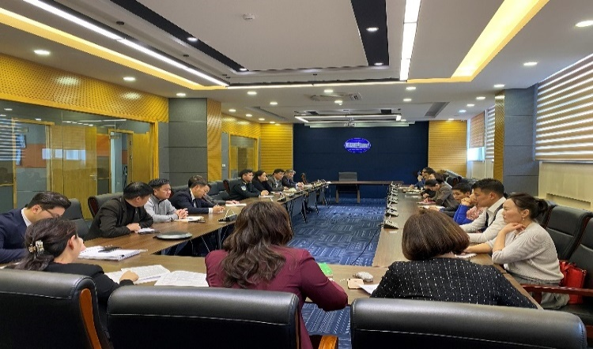  УИХ-ын 2020 оны ээлжит сонгуульд нэр дэвшигчийн ХОМ-ийг нэр дэвшигчээс хэрхэн мэдүүлэх горим болон олон нийтээс тэдгээрийн ХОМ-тэй хэрхэн танилцах тухай мэдээ, мэдээллийг тухай бүр АТГ-ын https://www.iaac.mn/ сайт, СЕХ-ны https://gec.gov.mn/ сайт, https://www.youtube болон бусад EagleTV, ТВ5, Монгол HD ТВ хэвлэл мэдээллийн хэрэгсэл, www.gogo.mn, www.zaluu.com, www.news.mn, www.ikon www.medee.mn www.newspress.mn сайтууд, онлайн сүлжээнд бичмэл буюу видео хэлбэрээр шуурхай мэдээлж, давхардсан тоогоор 21 удаагийн мэдээлэл өгчээ.  Авлигатай тэмцэх үндэсний хөтөлбөрийг хэрэгжүүлэх Ажлын албанаас гаргасан “Ашиг сонирхлын зөрчлөөс урьдчилан сэргийлэх нь” сургалтын модуль, гарын авлагыг боловсруулж, хэвлүүлэхэд дээрх сургалтын явцад бэлтгэсэн практик жишээ, хууль тогтоомжийн хэрэглээний талаарх зөвлөгөө, мэдээллийг тогтмолжуулав.  Сүүлийн таван жилийн хугацаанд хэвлэл, мэдээллийн хэрэгсэлд өгсөн ярилцлага, нийтлэл:  № Гарчиг Он, сар, өдөр Эх сурвалж/линк  1. Ц.Цэцэгдэлгэрэх: Төрийн албан хаагчдыг хууль бусаар ажлаас халчихаад, нөхөн төлбөрийн 1.3 тэрбумыг төсвөөс гаргуулсан байна 2020/05/12 https://iaac.mn/news/tstsetsegdelgerekh-turiin-alban-khaagchdiig-khuuli-busaar-ajlaas-khalchikhaad-nukhun-olgowriin-13-terbumiig-tuswuus-garguulsan-baina  2. Ц.Цэцэгдэлгэрэх: Олого нь огцом болон жил жилээр өссөн 10 мэдүүлэг гаргагчийн ХОМ-ийг нарийвчлан шалгахаар татварын байгууллагад хандаад байна 2020/04/16 https://iaac.mn/news/tstsetsegdelgerekh-orlogo-ni-ogtsom-bolon-jil-jileer-ussun-1sh-meduuleg-gargagchiin-khom-iig-nariiwchlan-shalgakhaar-tatwariin-baiguullagad-khandaad-baina  3. Ц.Цэцэгдэлгэрэх: Хөрөнгө, орлогоо АТГ-т бүртгүүлээгүй бол сонгуульд нэр дэвшүүлэхээс татгалзах үндэслэл болно 2020/04/08 https://iaac.mn/news/tstsetsegdelgerekh-khurungu-orlogoo-atg-t-burtguuleegui-bol-songuulid-ner-dewshuulekhees-tatgalzakh-undeslel-bolno  4. "14 саяын хадгаламжаа 14 тэрбум гэж бичиж алдаа гаргаж байна" 2020/02/19 https://news.mn/r/2263957/  5. Ц.Цэцэгдэлгэрэх: 2019 онд үндэслэлгүй хөрөнгөжсөн 30 албан тушаалтныг илрүүлж, Мөрдөн шалгах хэлтэст шилжүүлсэн 2020/01/28 https://iaac.mn/news/tstsetsegdelgerekh-2sh19-ond-undeslelgui-khurungujsun-3sh-alban-tushaaltniig-ilruulj-murdun-shalgakh-kheltest-shiljuulsen  6. Ц.Цэцэгдэлгэрэх: Яаманд ажиллахаа больсон мөртлөө 5 жил НДШ давхар төлүүлсэн зөрчил илэрсэн 2019/12/19 https://iaac.mn/news/tstsetsegdelgerekh-yaamand-ajillakhaa-bolison-murtluu-5-jil-ndsh-dawkhar-tuluulsen-zurchil-ilersen  7. Ц.Цэцэгдэлгэрэх: Төрийн албан хаагч есөн хүний ХОМ-т 1.1 тэрбум төгрөгийн зөрчил илэрсэн 2019/12/13 https://iaac.mn/news/tstsetsegdelgerekh-turiin-alban-khaagch-esun-khunii-khom-t-11-terbum-tugrugiin-zurchil-ilersen  8. Ц.Цэцэгдэлгэрэх: Албан тушаалтнуудын ХОМ-ийг олон эх сурвалжийн мэдээлэл ашиглаж, түргэн шуурхай шалгахад хууль, эрх зүйн орчин дутмаг байна 2019/11/14 https://ikon.mn/n/1q23?fbclid=iwar2fzf0m00yyq-k5-9ykxj7w3ihdyttipdiq6xw9tzd6-f2chaxisl4zbl8  9. Ц.Цэцэгдэлгэрэх: Төрийн албаны тухай хууль ашиг сонирхлын зөрчилтэй хүнийг нийтийн албанд томилох гарцыг нээчихлээ 2019/01/14 https://gogo.mn/r/235118?fbclid=iwar2lj4cjhmmjnynnp4q_mgamp9m-8sqpgijyfswmlktavgh2dllcwl_bhrc  10. Ц.Цэцэгдэлгэрэх: ХОМ гаргагчдын мэдээллийг хураангуй байршуулж байгааг хардах шаардлагагүй 2018/03/30 https://iaac.mn/news/tstsetsegdelgerekh-khom-gargagchdiin-medeelliig-khuraangui-bairshuulj-baigaag-khardakh-shaardlagagui  11. Ц.Цэцэгдэлгэрэх: Оффшор бүсээс данс, эд хөрөнгөө татах нэг хоногийн хугацаа үлдлээ 2018/01/03 https://iaac.mn/news/tstsetsegdelgerekh-offshor-busees-dans-ed-khurunguu-tatakh-neg-khonogiin-khugatsaa-uldlee  12. Ц.Цэцэгдэлгэрэх: Шинээр сонгогдсон УИХ-ын гишүүд хөрөнгө, орлогоосоо гадна хувийн ашиг сонирхлоо мөн мэдүүлнэ 2016/07/06 https://iaac.mn/news/ts-tsetsegdelgerekh-shineer-songogdson-uikh-iin-gishuud-khurungu-orlogoosoo-gadna-khuwiin-ashig-sonirkhloo-mun-meduulne  13. Ц.Цэцэгдэлгэрэх: Сонгуульд нэр дэвшигчид зөвхөн хөрөнгө, орлогоо мэдүүлнэ 2016/04/28 https://iaac.mn/news/2119  14. Ц.Цэцэгдэлгэрэх: Хөрөнгө, орлогын мэдүүлгээ гаргах нь төрийн албан хаагчдыг авлигаас урьдчилан сэргийлэх гол механизм 2016/03/15 https://iaac.mn/news/2066

Хүсэлт гаргагч:

Эцэг/эхийн нэр: Цогоо

Өөрийн нэр: Цэцэгдэлгэрэх

Гарын үсэг: / . . . . . . . . . . . . . . . . . . . . . ................ /

Он, сар, өдөр: 2021.03.27

Хавсралт:

Нэр дэвших тухай хүсэлтэд журмын 5.1-д заасан дараах баримт бичгийг хавсаргана:

-төрийн албан хаагчийн анкет;

-иргэний үнэмлэхийн хуулбар;

-нийгмийн даатгалын дэвтрийн хуулбар, эсхүл түүнтэй адилтгах баримт бичиг;

-эрх зүйн бакалаврын, эсхүл түүнээс дээш боловсролын зэргийн дипломын хуулбар;

-хууль зүйн өндөр мэргэшилтэй гэдгийг нотлох харуулсан үйл ажиллагааны талаарх баримт;

-эрх зүйч мэргэжлээр 10-аас доошгүй жил ажилласныг нотлох баримт;

-хүсэлт гаргагчийн талаарх тодорхойлолт /гурваас доошгүй/;

-энэхүү загварт заасан барим бичиг;

-холбогдох бусад баримт.

--- оОо ---

